多媒体素材的采集和处理
俗话说，“巧妇难为无米之炊”。的确，在多媒体课件制作中，多媒体素材的采集和处理是一个十分重要的环节。如果没有高质量的多媒体素材，再好的多媒体创作工具也难以创作出高质量的多媒体课件。这就好比建筑一样，没有建筑材料，再好的设计蓝图也没有办法实现。多媒体素材包括文字、图像、图形、动画、声音和影像等。不同的素材，需要不同的采集方法和处理方法。因此对于多媒体课件的制作者来说，不仅要学会采集多种素材，更重要的是正确掌握如何通过软件对各种途径得到的素材进行处理和加工，使采集的多媒体素材获得更加优良的效果和表现力，从而满足课件制作的需要。
本章结合具体范例，介绍公式、图像、音频和视频等的采集和处理的方法。通过对本章的学习，读者可以掌握采集各类多媒体素材的方法和技巧，为多媒体课件的制作打下坚实的基础。

实验1 数学、物理和化学公式的采集
在制作多媒体课件时，不可避免地要输入数学、物理和化学等学科的公式，虽然常用的文字处理工具如Word、WPS也能输入简单的公式，但它们对公式的处理能力是有限的。因此，本实验要带领大家学习使用MathType 这款强大的数学公式编辑器，将输入的复杂公式和符号采集到Flash中。
实验目标
1．学习数学公式编辑器MathType 输入公式的方法。
2．掌握数学、物理和化学等学科公式的采集方法。
实验分析
“工欲善其事，必先利其器”。要想采集课件制作中所用的各种公式，就必须要选择一种功能强大、使用简单的软件工具。虽然我们日常所用的Word附带有公式编辑器，但默认它是不被安装的，而且公式的数量有限，编辑功能较单一。因此不能很好地满足采集公式的需要。
而MathType 5.2 是一个强大的数学公式编辑器，它能与常见的文字处理软件和演示程序配合使用，能够在各种文档中加入复杂的数学公式和符号，帮助用户快速建立专业化的数学技术文档。它对 Word 或 WPS 文字处理系统支持相当好，实现所见即所得的工作模式，可以将编辑好的公式保存成多种图片格式或透明图片模式，可以很方便地添加或移除符号、表达式等模板（只需简单地用鼠标拖进拖出即可），也可以很方便地修改模板。总之，MathType 5.2可用在编辑数学试卷、书籍、报刊、论文和幻灯演示等方面，是编辑数学资料的得力工具。
因此，通过比较，我们选择使用MathType 5.2来输入公式，并将其导出为相应的格式，最终被Flash所识别，这样就能很好地完成采集任务。
实验过程

任务1 安装MathType 5.2
步骤1 下载MathType 5.2软件。因为该软件是一款免费软件，所以在华军软件园等国内知名软件网站均可以下载。
步骤2 安装MathType 5.2软件。双击软件图标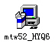，在打开的“MathType 5.2设置”对话框中输入注册信息，如图1-1-1所示。单击“确定”按钮。
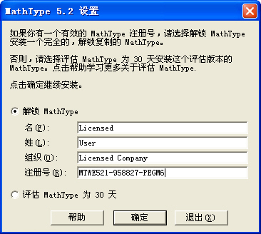
图1-1-1 输入注册信息
注意：在安装MathType 5.2之前请退出所有的Word或WPS程序，否则会影响其安装字体。

步骤3 指定安装的目标文件夹路径，如图1-1-2所示。单击“确定”按钮后就会完成MathType 5.2的安装。
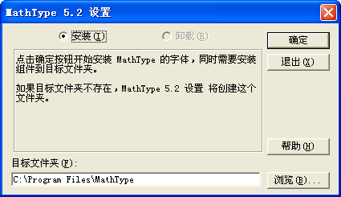
图1-1-2 指定安装路径

任务2 使用MathType 5.2插入数学公式
步骤1 运行Word，发现在菜单栏中出现了MathType项，如图1-1-3所示。
图1-1-3 菜单栏位置
步骤2 单击MathType菜单，选择“插入内联方程”命令，启动MathType，如图1-1-4所示。
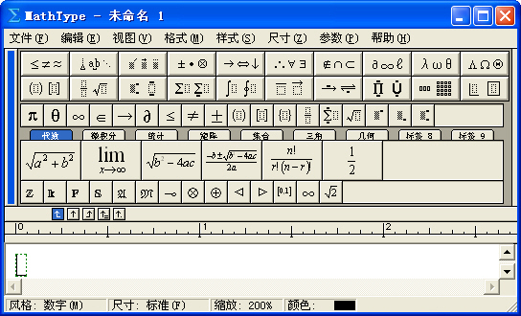
图1-1-4 MathType菜单界面
步骤3 单击“代数”按钮，选择项，则会在工作区插入，拖动鼠标选中a，将其改为3；同样将b改为4，就完成了公式的输入。
步骤4 拖动鼠标选中，右击，在弹出的快捷菜单中选择“复制”命令。在Word中，右击，在弹出的快捷菜单中选择“粘贴”命令，公式就插入到了文档中。
步骤5 在MathType中选择“文件”｜“保存”命令，在弹出的“另存为”对话框中，选择保存类型为“Windows 图元文件 *.wmf”，如图1-1-5所示。单击“保存”按钮，公式就以图元文件的格式保存了。
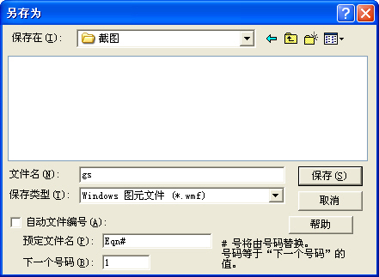
图1-1-5 保存为*.wmf文件

任务3 将公式导入到Flash中
步骤1 启动Flash 8。单击已经安装好的Flash软件的快捷方式图标，就启动了 Flash 8。
步骤2 选择“文件”｜“导入”｜“导入到舞台”命令，在打开的“导入”对话框中找到在上一任务中保存的公式文件，如图1-1-6所示。
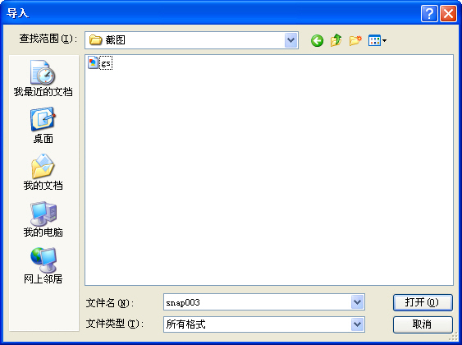
图1-1-6 导入到舞台
步骤3 单击“打开”按钮，就会完成公式图元文件的导入，在Flash的舞台中就出现了已经导入的公式符号，如图1-1-7所示。

提示：导入的公式因软件间的不兼容造成位置错乱，可以利用Flash的工具对它进行重新调整。

步骤4 发现好几个数字都是组合在一起的，无法进行调整，这时就要使用到Flash 的分离命令。单击选中数字，接着选择“修改”|“分离”命令，或者按快捷键Ctrl+B就可以将组合的数字分离。如图1-1-8所示。
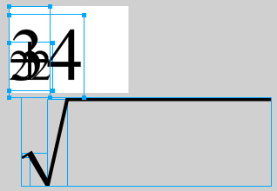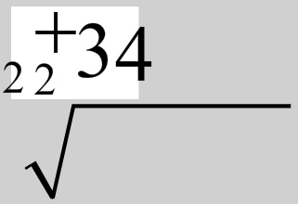
图1-1-7 导入公式文件 图1-1-8 分开显示各部件
步骤5 拖动数字到公式的相应位置上，直至排列到效果如图1-1-9所示。
步骤6 组合公式。在舞台的空白处按下鼠标左键向右下方拖出选择框，就选中了所有的公式部件，接着选择“修改”|“组合”命令，或者按快捷键Ctrl+G将其重新组合在一起。如图1-1-10所示。此时，数学公式的采集和处理就完成了。
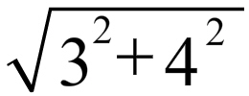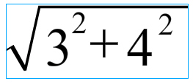
图1-1-9 重新排列后的公式 图1-1-10 组合公式

任务4 使用MathType 5.2插入物理公式

输入物理公式的方法和数学公式的方法是基本一致的，可参考任务3的步骤。

提示：字母n和等号可以用键盘输入，等号后面可以先选择输入分式，然后再将分子和分母部分换成三角函数，最后修改其中的字母即可。化学公式的输入和数学、物理公式的输入是完全一致的，大家可以自己尝试。

实验总结
本节不但学习了MathType 5.2这款强大的数学公式编辑器的安装和使用方法，还实践了在MathType中输入复杂的数学、物理和化学公式的方法。此过程实际上就是完成了公式采集的初期任务。在后续的任务中我们还掌握了将输入好的公式导入到Flash软件中的操作方法，并且通过简单的编辑实现了公式的调整和处理。
MathType软件输入公式时首先要选定模型，这项工作将使公式采集变得易如反掌，所以构建时要对所有模型烂熟于胸，这样一定能提高制作效率。另外，数学公式编辑器保存的默认图片格式为.wmf，也可以在保存的时候，选择.gif格式作为保存的格式。
知识积累
1．多媒体素材都有哪些类型？
随着社会的发展，人们对信息的需求越来越迫切，同时对信息的表现形式也投入了更多的关注。多媒体产品，其实更像艺术作品。好的表现形式能很好地表现主题，趋于完美，使人产生极深的印象。同样，表现形式精美的多媒体作品，可以使人如饮甘霖，从而对其所表现的内容印象深刻。一个典型的多媒体作品可以是文本、图片、计算机图形、动画、声音和视频的任何几种的组合，当然不是简单的组合。
在课件开发过程中，素材准备是课件目标确定后的一项基础工程。素材的种类很多，采集和制作素材的过程中使用的硬件、软件也很多，是一项工作量极大的任务。
根据媒体的不同性质，一般把媒体素材分成文字、声音、图形、动画、视频和程序等类型。在不同的开发平台和应用环境下，即使是同种类型的媒体，也有不同的文件格式，如文字媒体常见的有纯文本格式（*.txt）和Word文档格式（*.doc）等；声音媒体有WAV和MP3文件格式等；图形文件有BMP位图文件、JPG压缩文件等；视频文件有AVI和VCD视频文件等。不同格式的文件用不同的扩展名加以区别。
2．MathType创建的公式可以保存为哪几种格式？
MathType 5.2允许用户保存公式的编辑结果，给今后修改或反复调用提供了可能。在保存文件的对话框中，有扩展名为eps、gif和wmf的三大类7种格式。*.eps格式的文件可以用MathType 5.2打开；*.gif格式就是大家熟知的压缩图片格式，这种格式不仅可以被MathType 5.2打开并编辑，还可以作为图片直接导入到Flash中；*.wmf可以用“Windows图片和传真查看器”打开，也可以像其他格式那样被MathType 5.2再次编辑。
巩固练习
1．根据媒体的不同性质，一般把媒体素材分成______、______、______、______、______和______等类型。
2．MathType 5.2是一个强大的____________，它能与常见的文字处理软件___________和____________配合使用。
3．将输入好的公式运用到Flash中时，由于公式位置有些错乱，要使用它的_________功能进行调整。
←举一反三
运用MathType在Flash中插入如图1-1-11所示的数学公式。
图1-1-11 数学公式

实验2 用Photoshop制作课件文字标题特效
在多媒体课件中，文字标题常常会起到突出重点、突破难点的作用。因此一般要求标题文字醒目、清楚。虽然Flash也能够制作出特效标题文字，但它对文字的处理功能还是比较单一的。因此，需要运用强大的图形图像处理软件Photoshop制作特效课件文字标题。
实验目标
1．学习Photoshop创建、编辑和输出图像的一般步骤。
2．理解文本样式的定义方法。
3．掌握Photoshop制作特效课件文字标题的方法。
实验分析
“他山之石，可以攻玉。”课件文字标题作为提示重点、突出难点的重要组成部分，制作时既不容忽视，也不能草率从事。Flash的绘图工具箱有专门的文本工具，能满足输入一般的需要，但要想便捷地制作出特效文字，还需要借助图形图像处理软件Photoshop。
Photoshop是世界顶尖级的图像设计与制作工具软件。它可以对已有的位图图像进行编辑加工处理及运用一些特殊效果，而且能进行图像艺术创造。因此，本实验选择使用Photoshop来制作特效标题文字，并将其输出为相应的格式，然后学习将其导入到Flash中，不断积累制作课件素材的经验。
实验过程

任务1 用Photoshop新建文件
步骤1 运行Photoshop，选择“文件”|“新建”命令，就弹出了“新建”对话框。如图1-2-1所示。
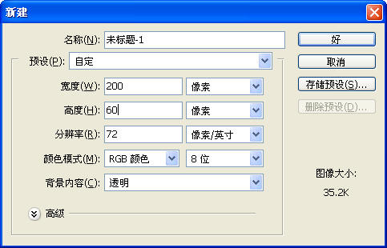
图1-2-1 新建图像
步骤2 设置图像“宽度”为200像素、“高度”为60像素，在“背景内容”下拉列表框中选择“透明”选项。设置完后，单击“好”按钮，就新建了一个图像文件，如图1-2-2所示。
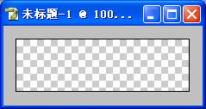
图1-2-2 新建文档窗口和画布

提示：一般情况下，我们为课件制作图像素材时，尽量将图像背景设置为透明色，这样便于将图像素材较好地融入到课件中。

任务2 制作课件特效文字标题
步骤1 选择工具箱中的“横排文字工具”，设置文字大小为42点，字体为汉仪菱心体（如果没有安装这个字体，可以选取其他字体），移动鼠标指针到空白画布的左端并单击，输入文字“古诗朗诵”。选择工具箱中的“移动工具”，调整文字的位置。如图1-2-3所示。

提示：如果需要制作竖排的文字标题，可以选择工具箱中的“竖排文字工具”输入文字。

步骤2 选择工具箱中“油漆桶工具”里的“渐变工具”，在主菜单下方出现“渐变选项”面板，如图1-2-4所示。
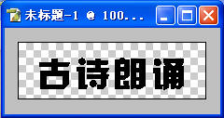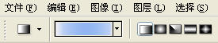
图1-2-3 输入文本 图1-2- 4 渐变选项面板
步骤3 在“渐变选项”面板中单击按钮，弹出“渐变编辑器”窗口，如图1-2-5所示。
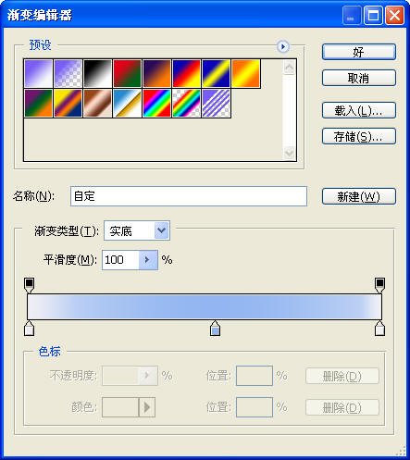
图1-2-5 “渐变编辑器”窗口
步骤4 将墨水瓶颜色修改为绿色和黄色渐变色，如图1-2-6所示。
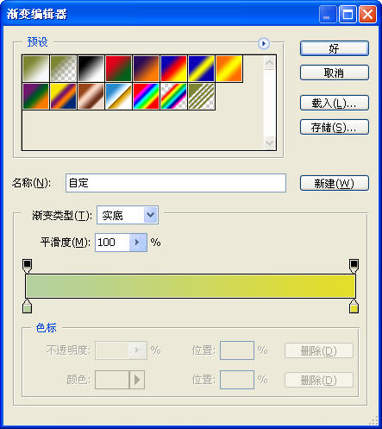
图1-2-6 修改渐变色
步骤5 单击“好”按钮，在图层上右击，在弹出的快捷菜单中选择“栅格化文字”命令，在编辑场景中按住Ctrl键，单击图层面板上的“图层1”名称选中文字，文字周围出现流动的虚线。将光标放在文字上，从上到下拖动鼠标拉一条直线，给文字填充渐变色，画布上的文字效果如图1-2-7所示。
步骤6 按快捷键Ctrl+D取消虚线框，选择“图层”|“图层样式”|“混合选项”命令，在弹出的“图层样式”对话框中，选中“内阴影”、“斜面和浮雕”、“纹理”复选框，如图1-2-8所示。
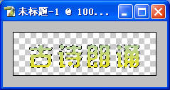
图1-2-7 应用文字样式
后的文字效果
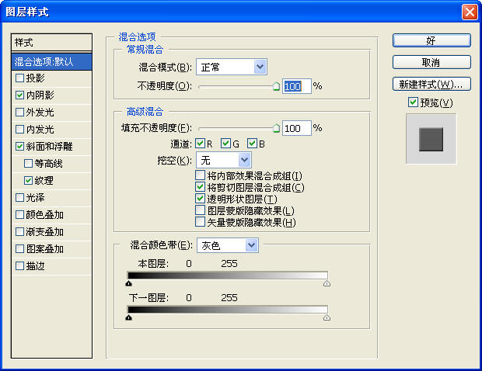
图1-2-8 设置文字样式
单击“好”按钮，得到如图1-2-9所示的文字。

任务3 存储文件
步骤1 选择“文件”|“存储为Web所用格式”命令，弹出“存储为Web所用格式”对话框，如图1-2-10所示。
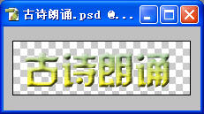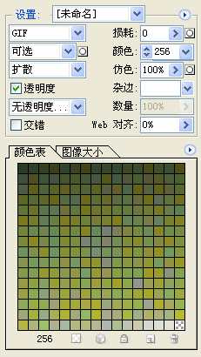
图1-2-9 完成后的标题 图1-2-10 存储文件
步骤2 将图像存储为256色的GIF格式即可。
实验总结
本节不但学习了功能强大的Photoshop图形图像处理软件，还尝试了在Photoshop中输入文字、套用图层样式的方法。制作虽然简单易学，但作品效果显著，具有艺术性。制作中要掌握两个要点，一是课件标题是整个课件的“眼睛”，宜醒目大方，忌过于追求华丽；设计时要和整个课件表现的内容协调一致。二是Photoshop提供了图层样式、滤镜等“傻瓜化”的设计功能，大多数时候套用这些功能就可以满足制作需要。
知识积累
1．制作图像课件素材时，Photoshop到底能发挥什么作用？
从功能上看，Photoshop可分为图像编辑、图像合成、校色调色及特效制作等。
图像编辑是图像处理的基础，可以对图像做各种变换，如放大、缩小、旋转、倾斜、镜像和透视等。也可进行复制、去除斑点、修补和修饰图像的残损等。这在课件制作的图像美化加工上会有非常大的用场，如可以去除图像上不满意的部分，最终获取满意的素材。
图像合成则是将几幅图像通过图层操作、工具应用合成完整的、传达明确意义的图像，这是美术设计的必经之路。Photoshop提供的绘图工具让外来图像与创意很好地融合，使图像的合成天衣无缝，所以一些课件的界面和背景就可以利用这些功能来完成。
校色调色是Photoshop深具威力的功能之一，可方便快捷地对图像的颜色进行明暗、色调的调整和校正，也可在不同颜色间进行切换以满足图像在多媒体课件制作等方面的应用。
特效制作在Photoshop中主要由滤镜、通道及工具综合应用完成。包括图像的特效创意和特效字的制作，如油画、浮雕、石膏画和素描等常用的传统美术技巧都可由Photoshop特效完成。而各种特效字的制作尤其适宜于课件应用。
2．在制作课件标题时，主要使用了Photoshop软件的图层效果和样式功能，能介绍
相关的知识吗？
Photoshop软件的图层效果和样式功能的出现，是Photoshop一个划时代的进步。在Photoshop中，用图层效果和图层样式创造特殊图像效果，其方便程度甚至比特效本身更令人惊讶。首先，需要了解的是，图层效果和样式的使用范围。虽说图层效果和样式只能应用于普通图层，但毕竟普通图层是经常面对的对象。对于不能直接应用效果和样式的背景图层和锁定图层，可以采取转换为普通图层、解锁的方法。虽然不能直接对图层组使用图层效果，但可以对图层组中的图层单独使用。另外，图层样式对话框的左侧是不同种类的图层效果，包括投影、发光、斜面、叠加和描边等几个大类。对话框的中间是各种效果的不同选项，可以从右边小窗口中看到所设定效果的预览。即时地预览对创建效果很有帮助。在设置完成后还可以将一种或几种效果的集合保存为一种新样式，应用于其他图像中。
巩固练习
1．Photoshop是一款功能强大的____________，它能与Flash配合使用。
2．从功能上看，Photoshop可分为___________、__________、校色调色及___________等，其中能制作特效课件标题的这部分功能，主要由___________、___________及综合应用完成。
←举一反三
运用Photoshop制作竖排的课件特效标题，如图1-2-11所示。

图1-2-11 课件特效标题

实验3 裁剪图像素材的尺寸
在因特网逐步成为人们生活中不可或缺的一部分时，由它带来的便利是不言而喻的，尤其在搜集图像素材时是非常迅速高效的。但是，这种迅速也会带来新的问题，例如搜集到的图像素材的尺寸不合适，或者只需要图像的某一部分时，就需要加以剪裁和处理。本实验学习使用Photoshop裁剪图像素材的方法。
实验目标
1．学习在Photoshop中改变图像素材大小的方法。
2．掌握运用Photoshop裁剪图像素材的方法。
实验分析
搜集图像素材的方法很多，如可以在网络中搜索，可以在光盘等媒介上寻找，还可以用照相机、扫描仪等外部设备输入。不论哪一种方法，可能都会遇到素材尺寸不合适的情况。虽然也可以使用Flash裁剪图像，但过程比较烦琐，效果也会大打折扣。如何解决这个棘手的难题呢？答案很简单，使用专业的图像处理软件，如Photoshop等。
因此，本实验选择Photoshop来裁剪图像素材，以满足制作课件的需要。在实验中，既要学习扩大或缩小图像素材，又要学习裁剪图像素材的方法和技巧。
实验过程

任务1 用Photoshop打开图像素材
步骤1 运行Photoshop，选择“文件”|“打开”命令，弹出“打开”对话框。如 图1-3-1所示。
步骤2 在文件路径中选择需要处理的图像素材，单击“打开”按钮，素材就展现在窗口中了。

提示：在“打开”对话框中，双击需要打开的图像也可以快速打开文件。

任务2 裁剪图像素材
步骤1 单击工具箱中的“裁剪工具”按钮，在图片中选择要保留的区域，如 图1-3-2所示。
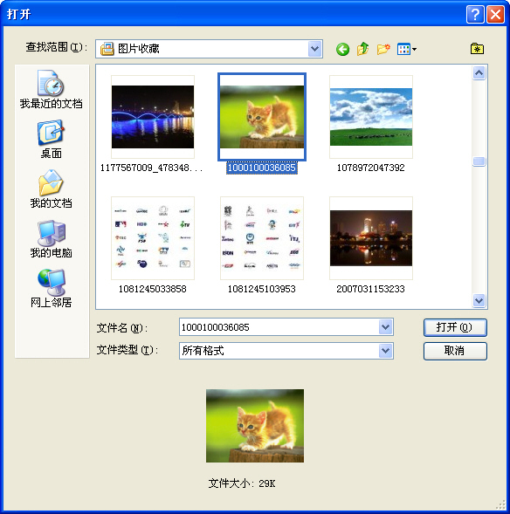
图1-3-1 打开图像
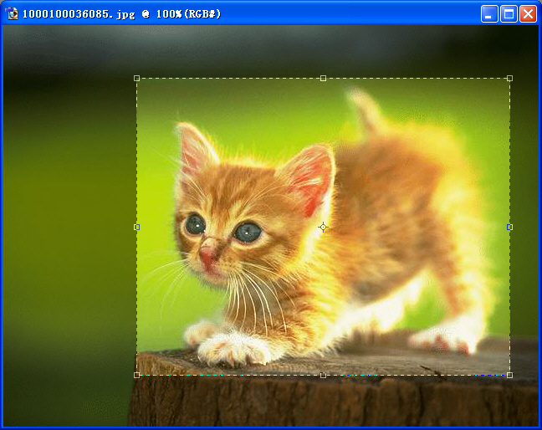
图1-3-2 选择保留部分
注意：有些朋友喜欢在Flash中导入图像后再进行图像的裁剪，这样很容易使课件容量过大，影响它的运行。在Photoshop中裁剪完毕后再导入到Flash中，可以很好地减小课件的大小。

步骤2 这时，非保留区域呈灰色显示，按Enter键即完成裁剪。最后效果如图1-3-3 所示。
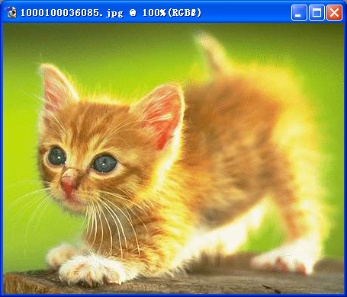
图1-3-3 剪裁后的效果
步骤3 选择“文件”|“存储为Web所用格式”命令，弹出“存储为Web所用格式”对话框，将图像存储为256色的GIF格式即可。
实验总结
本节学习了使用Photoshop裁剪图像素材尺寸的方法，制作过程并不复杂，且非常实用，在今后的课件制作中能发挥重要作用。因此，学习了本节的实验，在搜集素材时就有了多种选择，只要画面中有我们需要的部分元素就可以积累下来，通过本实验讲述的方法进行裁剪，从而编辑出合适的素材。
知识积累
1．为什么要裁剪图像？能用哪些方法来裁剪图像呢？
课件制作前搜集到的图像素材，一般不能百分之百地满足制作者的需要。有时候 可能只需要其中的一部分，在这种情况下就要用到裁剪操作。所以，使用到的图像素材 裁剪是移去部分图像以形成突出或加强构图效果的过程。总结起来讲，方法有使用 “裁剪”工具和“裁剪”命令裁剪图像。也可以使用“裁剪并修齐”及“裁切”命令来裁切像素。
2．本实验中，将图像保存为了GIF格式，为什么不保存为其他图像格式？这些图像
格式有什么区别？在制作课件时怎么选择？
先来认识一下作为课件素材的图像，它们各有什么特点。以下是常见图像格式比 较表。

格式类型 | 色彩 | 存储空间 | 兼容性 | 是否压缩 | 主要适用场合 | 其他
BMP | 支持真彩色 | 比较多 | 比较好 | 分压缩和非压缩两种形式 | 单机应用、Windows运行的墙纸
GIF | 最多只有256色 | 比较小 | 比较好 | 有压缩 | 因特网、适用于带大面积单色区域的 图像 | 可以产生动画效果，可存成背景透明化的形式
JPEG | 全24位色彩 | 比较小 | 比较好 | 有损压缩 | 适用于摄影图像、因特网 | 并不适合放大观看，输出成印刷品时品质也会受到影响
WMF |  | 比较小 | 不好 | 否 | 只能在Microsoft Office中调用编辑 | Office中剪贴画的格式

课件中运用的图像必须同时考虑它的表现力和体积大小，在两者之间选择一个合适的“度”，如果包含的色彩值比较丰富，那么选择JPG格式最好；如果包含的色彩值不多，应该选择GIF格式。因为本实验制作的课件标题色彩值不多，选择GIF格式就能节省很大的存储空间。
巩固练习
1．如果搜集到图像素材中只有一部分能使用，就可以对其进行裁剪，裁剪的方法 有____________和____________裁剪图像。
2．课件中运用的图像在存储时必须同时考虑它的____________和____________，在两者之间选择一个合适的“度”，如果包含的色彩值比较丰富，那么选择____________格式最好；如果包含的色彩值不多，应该选择____________格式。
←举一反三
运用本实例所述的方法裁剪图像。

实验4 将图像素材处理成透明格式
积累图像素材时，原始的格式一般有三种：JPG、GIF和PNG。其中以JPG格式的居多，此格式色彩丰富、表现力强，而且有极高的压缩比。但也有一个不足，那就是它的背景是不透明的，而制作课件，时常需要使用一些具有透明背景的图片，本实验就要探究使用Photoshop将图像素材处理成透明格式的方法。
实验目标
1．学习运用Photoshop将图像素材处理成透明格式。
2．了解Photoshop中魔棒工具的使用方法。
实验分析
搜集到图像素材时，如果素材尺寸不合适，可以运用上节实验所述的方法进行调整，如果需要透明格式的图片，这种方法就无能为力了。虽然在Flash中也可以通过分离图片的方法将素材处理成透明的格式，但处理比较麻烦，还会大大增加课件的体积。Photoshop作为专业的图像处理软件，完全可以胜任此实验任务。
实验过程

任务1 用Photoshop删除图像背景
步骤1 运行Photoshop，打开需要处理的图像文件，如图1-4-1所示。
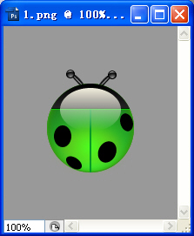
图1-4-1 打开文件
步骤2 选择“窗口”|“图层”命令，打开“图层”面板，双击“背景”图层，打开“新建图层”对话框，如图1-4-2所示，单击“确定”按钮确认。
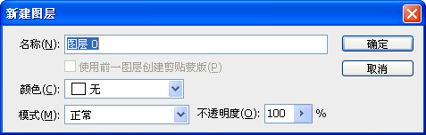
图1-4-2 解锁图层
步骤3 选择“工具箱”中的“魔棒”工具，在“属性”面板中设置“容差”为2，其他设置保持默认，如图1-4-3所示。
图1-4-3 设置容差
提示：容差是确定选定像素的相似点差异。数值越小，颜色范围越小。以像素为单位输入一个值，范围介于0～255之间。如果值较低，则会选择与所单击像素非常相似的少数几种颜色；如果值较高，则会选择范围更广的颜色。

步骤4 使用选中的“魔棒”工具在图像中的白色区域单击，被选择区域呈虚线状显示，如图1-4-4所示。
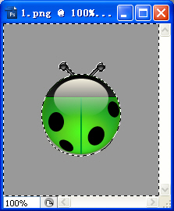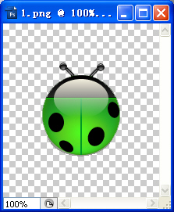
图1-4-4 虚线状态显示 图1-4-5 删除后得到的图像
步骤5 按Delete键，选中的白色区域被删除，如图1-4-5所示。

提示：对于相对较复杂的图像，不能够一次性删除干净不需要的背景部分，可以使用工具箱中的套索工具和橡皮擦工具，逐步地删除干净。

任务2 存储处理好的透明背景图像
步骤1 选择“文件”|“存储为Web所用格式”命令，弹出“存储为Web所用格式”对话框。
步骤2 选择“优化的文件格式”为GIF，单击“存储”按钮确认。
实验总结
本节学习了使用Photoshop将图像素材处理成透明格式的方法，处理过程并不复杂。但应该特别注意，如果背景比较复杂，就要使用多种选择工具，并合理设置参数，如容差值等，逐步地删除背景，将前景图像剥离出来。同时，还要特别注意，Photoshop只支持GIF和PNG两种透明背景格式，一定要将处理好的图像存储为其中的一种格式，才能实现实验任务。
知识积累
1．导出的图像文件为什么不支持背景透明呢？
Photoshop支持的图像文件的格式中，GIF格式和PNG格式是支持背景透明的，所以如果要导出的文件背景透明，就必须是这两种格式中的一种。一般而言，导出的透明文件格式常选择为GIF格式，PNG格式的文件体积相对来说要大得多。
2．在选择图像背景色块时，如何调整容差值？
在处理图像背景色块时，常常要用到魔棒工具，它可以选择颜色一致的区域，容差就提供了设置与单击像素相似度的功能，它确定选定像素的相似点差异。以像素为单位输入一个值，范围介于0~255之间。如果值较低，则会选择与所单击像素非常相似的少数几种颜色；如果值较高，则会选择范围更广的颜色。所以调整时可以肉眼判断单击点与其他背景区域间像素的差异，如果差异大，容差值可以设高，否则应该设低。
巩固练习
1．Photoshop中支持透明背景的文件格式有两种，一种是_______，另一种是________。
2．如果图像的背景是同色调的，就可以使用魔棒工具，合理设置_______值以达到选择的目的。
←举一反三
运用Photoshop将图1-4-6的图片处理并存储为透明格式的图像文件。
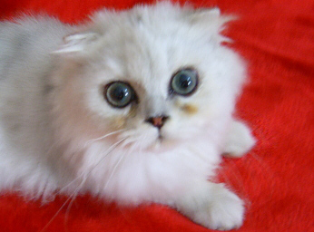
图1-4-6 原始图像

实验5 缩减图像素材的体积
为保证课件便于使用、提高运行效率，对于积累到的图像素材，一般要缩减图像素材的体积。本节实验就是要通过多种途径来实现缩减图像素材体积的目标。
实验目标
1．学习运用Photoshop缩减图像素材体积的方法。
2．了解图像的格式、大小和质量三者之间的关系。
实验分析
图像素材在使用中既要保证足够丰富的色彩表现力，又要保证图像的体积比较小，从制作的源头上使课件比较精简。因此，对于搜集到的体积比较庞大的图像素材就需要缩减体积。缩减体积的方法很多，一是调整图像的格式，因为不同格式的图像体积是不同的，如GIF格式相对小，BMP格式相对大。二是缩减图像的尺寸，按照课件的需要可以适当减小图像的尺寸。三是降低图像的质量，降低图像质量能够提高图像压缩比，从而缩减图像的体积，只要参数设置合理，就一定能在图像质量和大小上求得一个比较好的共同点。本实验要从以上三方面分别探究，以使大家有更多的受益。
实验过程

任务1 通过转换图像文件的格式来压缩图像体积
步骤1 运行Photoshop，打开名称为“花.bmp”的图像文件。

提示：图像文件的格式，对图像体积的大小起着决定性的作用。一般情况下，我们在制作课件中，尽量不使用BMP、TIF、PNG和PSD等格式的文件，尽量使用JPG、GIF等格式的文件。如果遇到素材文件是BMP、TIF、PNG和PSD等格式的，那么可以利用Photoshop将其转换为JPG、GIF等格式。下面将一张BMP格式图片转换为JPG格式与GIF格式，对比一下三者之间的体积差异。

步骤2 选择“文件”|“存储为Web所用格式”命令，弹出“存储为Web所用格式”对话框。设置“优化的文件格式”为JPG，“压缩品质”为“最佳”，“品质”为100，其他设置保持默认，单击“存储”按钮确认。如图1-5-1所示，保存为“花.jpg”。
步骤3 重复步骤2的操作，设置“优化的文件格式”为GIF，其他设置保持默认，单击“存储”按钮确认。如图1-5-2所示，保存为“花.gif”。
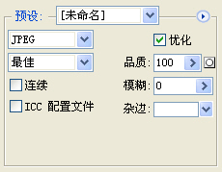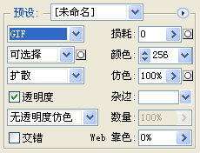
图1-5-1 JPEG格式设置 图1-5-2 GIF格式设置
步骤4 比较文件的大小。图1-5-3所示是不同格式文件的体积大小，通过比较看出，BMP格式的文件体积庞大，JPG格式文件的体积为它的1/4左右，而GIF格式文件的体积则仅为它的1/10，可谓相差悬殊了。
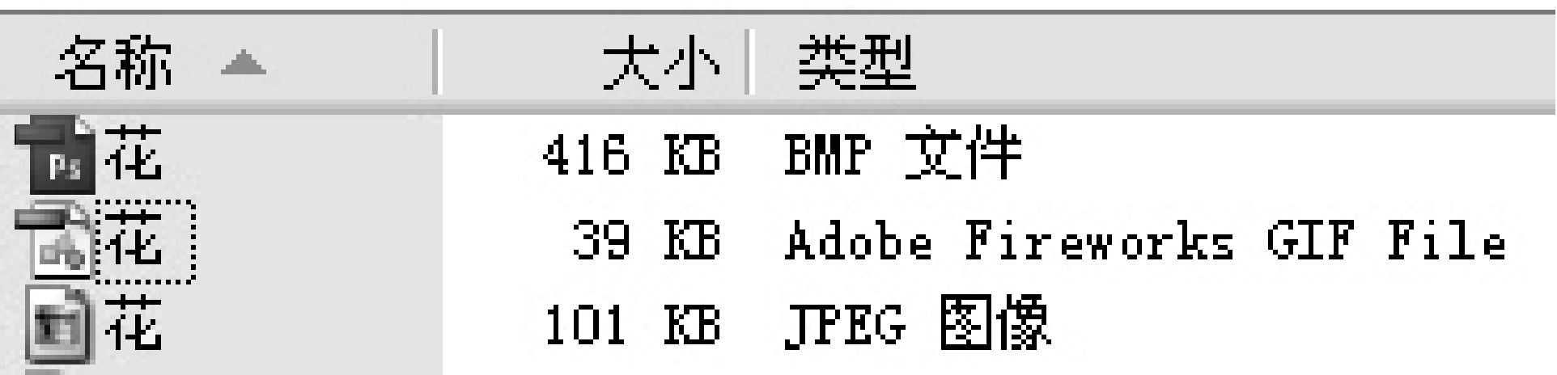
图1-5-3 格式大小比较
步骤5 比较文件的画质。如图1-5-4所示，通过比较看出，BMP格式的文件画面细腻、图像清晰、颜色艳丽；JPG格式的文件次之；GIF格式的文件最差。但是，这些差异并不是很大的。对比三者的体积差异，综合而言，JPG格式和GIF格式的文件还是有着相当大的优越性的。
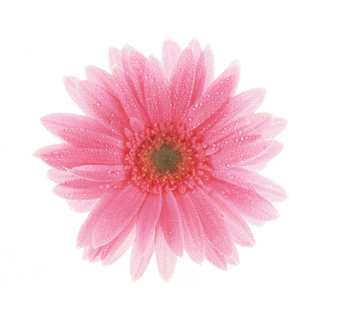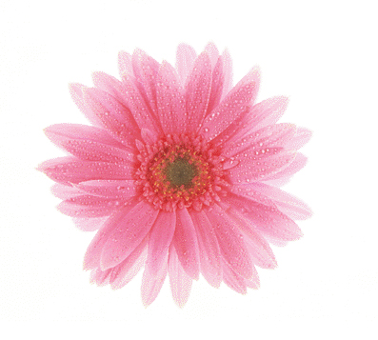
图1-5-4 BMP、JPG和GIF格式画质比较
注意：GIF格式的文件更适合应用在纯色和颜色较少的图像文件上，对于较复杂和渐变色使用很多的图像文件来说，JPG格式才是不二之选。

任务2 通过调整图像文件的大小来压缩图像体积
步骤1 运行Photoshop，打开名称为“蝴蝶.jpg”的图像文件。
步骤2 选择“选择”|“全部”命令，图像处于选择状态，如图1-5-5所示。
步骤3 选择“图像”|“图像大小”命令，弹出“图像大小”对话框，设置图像“宽度”为480像素，设置图像“高度”为354像素，单击“确定”按钮，如图1-5-6所示。

